# Git guide

Git là hệ thống quản lý source cho phép nhiều người làm việc trên cùng một mã nguồn. Lợi ích đầu tiên của việc sử dụng git là mỗi khi developer chỉnh sửa gì đó trên code, hệ thống sẽ tự động phát hiện những file mà dev đã thay đổi và chỉ update những file đó trên server. Khi làm việc, dev làm việc với source trên máy mình (local), sau khi hoàn thành được một chức năng hoàn chỉnh nào đó thì sử dụng chức năng commit (hiểu là update) để đưa phần code đã sửa lên server. Những người khác có thể pull (kéo source mới update về) để chỉnh sửa tiếp.

## Cài đặt

Tải các phần mềm sau:

Github: <https://windows.github.com/>

Tortoise git: <https://code.google.com/p/tortoisegit/>

Sau khi cài đặt, nháy chuột phải vào một thư mục bất kì sẽ hiển thị thêm hai menu của tortoisegit.

Xong phần cài đặt phía local. Tiếp theo là cài đặt trên server git.

Truy cập trang <https://github.com>, đăng ký một tài khoản. Sau khi đăng ký, tại giao diện trang chủ, bấm vào nút create new/repository:

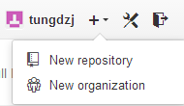

Tại giao diện new repository, nhập các thông tin cần thiết:

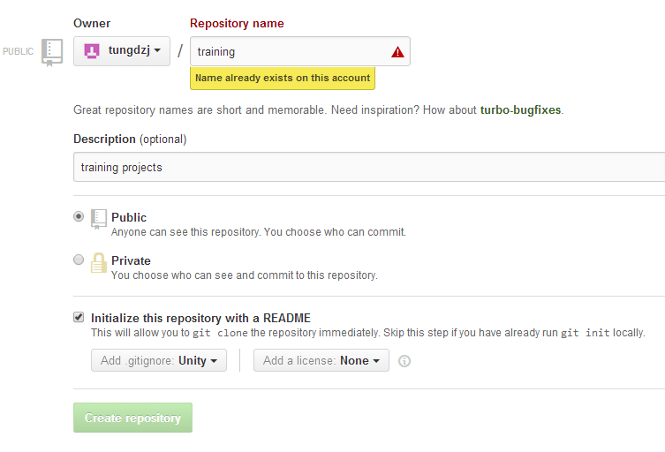

Sau đó bấm Create repository. Do các project sẽ là project Unity, nên phần Add .gitignore, chọn Unity (sẽ giải thích ở phần sau). Repositories hiểu là một thư mục lớn chứa mã nguồn trong đó. Sau khi tạo một repositories, giao diện trang sẽ có dạng như sau:

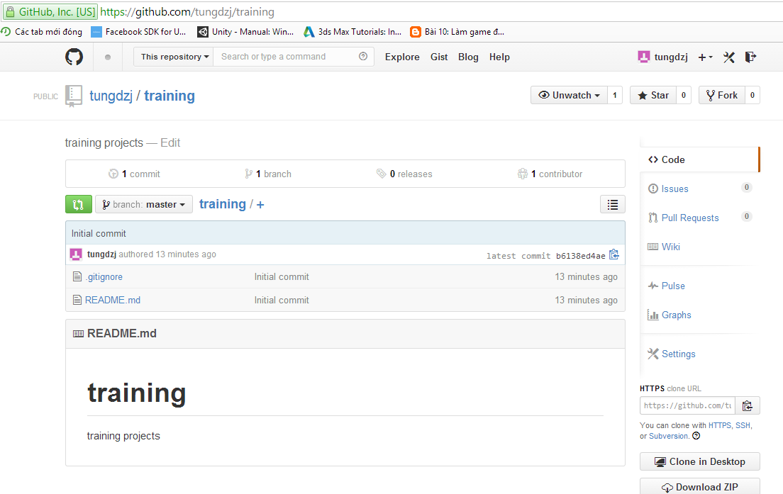

Ở đây tôi tạo repository training.

Vậy là kết thúc quá trình cài đặt. Phần tiếp theo thực hiện sử dụng git trên máy local và commit các thay đổi lên server.

## Sử dụng

### Clone repository

Trên trang git, chọn repository vừa chọn, bấm copy to clipboard để copy đường link của repository của ta vừa tạo.

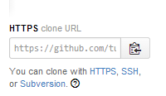

Lập một thư mục “training” trong một ổ nào đó. Vào thư mục đó, nháy phải chọn Git Clone.

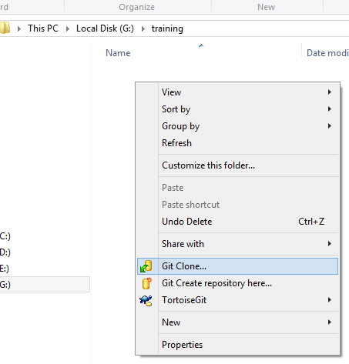

Giao diện clone sẽ hiện ra, tự động bắt link trên clipboard:

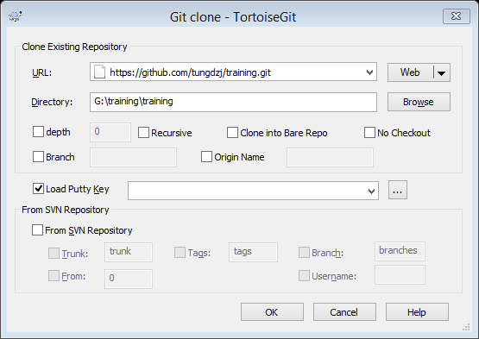

Bấm OK, repository sẽ được tải về vào thư mục ta vừa tạo. Vào trong thư mục training, ta sẽ thấy có 3 file:

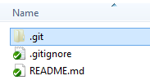

Thư mục ẩn .git sẽ dùng để quản lý project nên tuyệt đối không được xóa thư mục này đi.

Vậy là đã có thư mục repository trên máy.

### Tạo project mới

Giờ sẽ tạo project unity trong thư mục training, sau đó commit lên server. Trước hết, mở Unity, tạo một project trên đó.

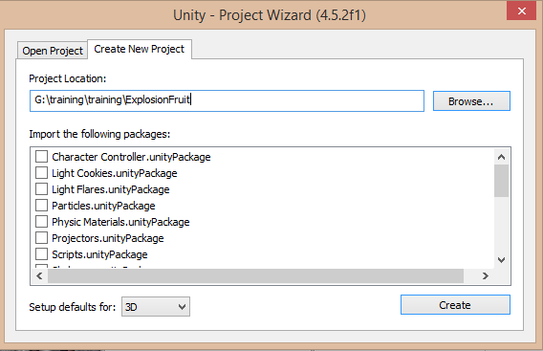

### Commit repository

Trong thư mục training giờ đã có thêm thư mục ExplosionFruit. Tạo xong project, ta có thể bắt đầu viết code trên project vừa tạo. Sau khi thực hiện xong một chức năng nào đó trên project và đã test kỹ, bước tiếp theo là commit project lên server để những người khác có thể pull về. Thực hiện như sau:

Trong thư mục training, nháy phải chọn git commit->”master”.

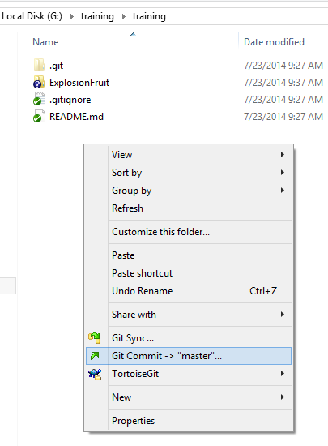

Trong giao diện commit, tick vào check all để lựa chọn các file đã được sửa đổi, ở đây do ban đầu project chưa có gì nên tất cả các file ta tạo ra đều là mới nên được tính là có sự thay đổi.

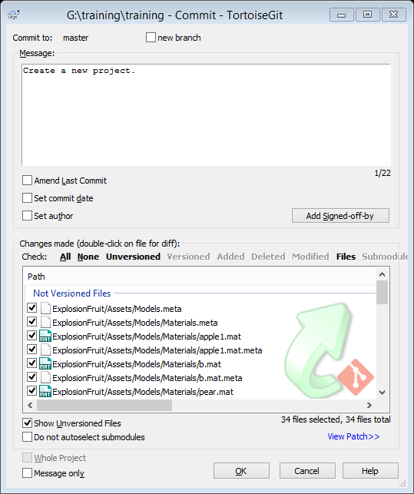

Trong project gốc tôi đã thêm các models hoa quả vào để làm tài nguyên cho việc training. Để thực hiện được việc commit, nhất thiết phải có phần comment về chức năng code mà mình đã commit. Mỗi lần commit cần comment vào đó. Bấm Ok, lúc này các phần cập nhật code sẽ được update vào cây quản lý của git (thực mục ẩn .git) nhưng chưa thực sự được đưa lên server. Trong giao diện mới, bấm Push.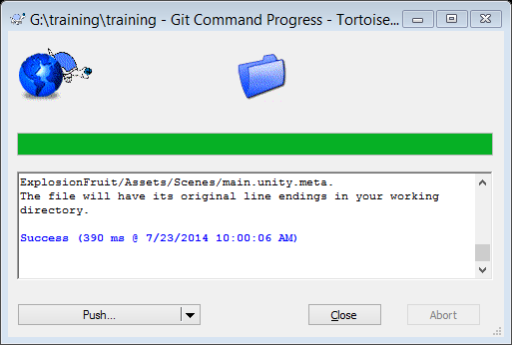

Giao diện push xuất hiện, trong đó có khá nhiều tham số nhưng chưa cần quan tâm đến, bấm OK để thực hiện push lên server. Hệ thống sẽ yêu cầu nhập username và password. Sau khi nhập xong sẽ tiến hành push lên. Khi xuất hiện thông báo success là đã push thành công.

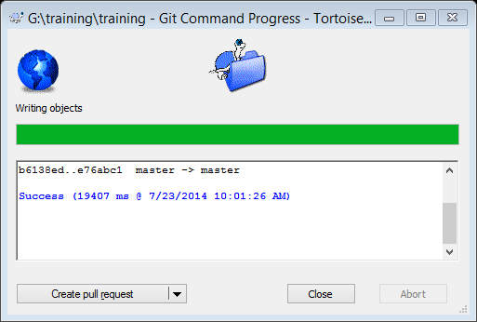

1. Pull về máy

Trước khi làm việc với code, nếu nhận được thông báo có phần cập nhật mới, cần pull code mới về. Vào thư mục training git, nháy phải chọn git sync.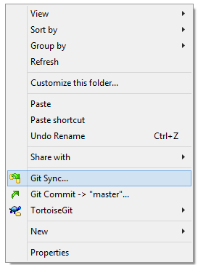

Tại giao diện pull, bấm Pull, nhập username và password. Bấm Stash Save để save các phần cập nhật mới vào project trên local.